АДМИНИСТРАЦИЯ ЛЕНИНГРАДСКОЙ ОБЛАСТИ
КОМИТЕТ ПО КУЛЬТУРЕ ЛЕНИНГРАДСКОЙ ОБЛАСТИ

ПРИКАЗ

«___»____________2020 г. №_______________
Санкт-Петербург

О включении выявленного объекта культурного наследия
«Комплекс церкви покрова Пресвятой Богородицы», в составе: «Церковь Покрова Пресвятой Богородицы», «Церковно-приходская школа», «Дом священника», «Дом дьякона», местонахождение: Ленинградская область, Волосовский район, д. Хотнежа, в единый государственный реестр объектов культурного наследия (памятников истории и культуры) народов Российской Федерации в качестве объекта культурного наследия регионального значения «Ансамбль церкви Покрова Пресвятой Богородицы», 1893-1899 гг., середина XX-начало XXI вв., утверждении границ его территории и установлении предмета охраны

В соответствии со ст. 3.1, 9.2, 18, 33 Федерального закона от 25 июня 2002 года № 73-ФЗ «Об объектах культурного наследия (памятниках истории и культуры) народов Российской Федерации», ст. 4 областного закона Ленинградской области от 25 декабря 2015 года № 140-оз «О государственной охране, сохранении, использовании и популяризации объектов культурного наследия (памятников истории и культуры) народов Российской Федерации, расположенных на территории Ленинградской области», п. 2.2.2. Положения о комитете по культуре Ленинградской области, утвержденного постановлением Правительства Ленинградской области от 24 октября 2017 года № 431, на основании положительного заключения государственной историко-культурной экспертизы, выполненной экспертной организацией Обществом с ограниченной ответственностью «Темпл Групп» (аттестованный эксперт Н.Б. Глинская, приказ Министерства культуры Российской Федерации от 25 декабря 2019 года № 2032), ,
п р и к а з ы в а ю:
- Включить выявленный объект культурного «Комплекс церкви покрова Пресвятой Богородицы», местонахождение: Ленинградская область, Волосовский район, д. Хотнежа, в единый государственный реестр объектов культурного наследия (памятников истории и культуры) народов Российской Федерации (далее – Реестр) в качестве объекта культурного наследия регионального значения, вид объекта – ансамбль, с наименованием «Ансамбль церкви Покрова Пресвятой Богородицы», 1893-1899 гг., середина XX-начало XXI вв., местонахождение: Ленинградская область, Волосовский муниципальный район, Сабское сельское поселение, деревня Хотнежа, ул. Покровская, д. 19, 21, 23 (далее – ансамбль), в составе:
- выявленный объект культурного наследия «Церковь Покрова Пресвятой Богородицы» с наименованием «Церковь Покрова Пресвятой Богородицы», 1893-1896 гг., Н.Н. Никонов, категория объекта – объект культурного наследия регионального значения, вид объекта – памятник, местонахождение: Ленинградская область, Волосовский муниципальный район, Сабское сельское поселение, деревня Хотнежа, ул. Покровская, д. 21,
- выявленный объект культурного наследия «Церковно-приходская школа» с наименованием «Церковно-приходская школа», 1894-1899 гг., категория объекта – объект культурного наследия регионального значения, вид объекта – памятник, местонахождение: Ленинградская область, Волосовский муниципальный район, Сабское сельское поселение, деревня Хотнежа, ул. Покровская, д. 19,
- выявленный объект культурного наследия «Дом священника» с наименованием «Дом священника», 1893-1896 гг., Н.Н. Никонов, категория объекта – объект культурного наследия регионального значения, вид объекта – памятник, местонахождение: Ленинградская область, Волосовский муниципальный район, Сабское сельское поселение, деревня Хотнежа, ул. Покровская, д. 23,
- выявленный объект культурного наследия «Дом дьякона» с наименованием «Дом дьякона», 1893-1896 гг., Н.Н. Никонов, категория объекта – объект культурного наследия регионального значения, вид объекта – памятник, местонахождение: Ленинградская область, Волосовский муниципальный район, Сабское сельское поселение, деревня Хотнежа.
- Утвердить границы территории ансамбля согласно приложению № 1 к настоящему приказу.
- Установить предмет охраны ансамбля согласно приложению № 2 к настоящему приказу.
- Исключить выявленные объекты культурного наследия, указанные в п. 1 настоящего приказа, из Перечня выявленных объектов культурного наследия, расположенных на территории Ленинградской области, утвержденного приказом комитета по культуре Ленинградской области от 01 декабря 2015 года № 01-03/15-63 (с изменениями, внесенными приказом комитета по культуре Ленинградской области от 28 декабря 2019 года № 01-03/19-583).
- Отделу по осуществлению полномочий Ленинградской области в сфере объектов культурного наследия департамента государственной охраны, сохранения и использования объектов культурного наследия комитета по культуре Ленинградской области:
- обеспечить внесение сведений об объекте культурного наследия регионального значения, указанном в п. 1 настоящего приказа, в Реестр;
- направить письменное уведомление собственнику или иному законному владельцу выявленного объекта культурного наследия, указанного в п. 1 настоящего приказа, земельного участка в границах территории объекта культурного наследия регионального значения, указанного в п. 1 настоящего приказа;
- копию настоящего приказа направить в сроки, установленные действующим законодательством, в федеральный орган исполнительной власти, уполномоченный Правительством Российской Федерации на осуществление государственного кадастрового учета, государственной регистрации прав, ведение Единого государственного реестра недвижимости и предоставление сведений, содержащихся в Едином государственном реестре недвижимости, его территориальные органы.
- Отделу взаимодействия с муниципальными образованиями, информатизации и организационной работы комитета по культуре Ленинградской области обеспечить размещение настоящего приказа на сайте комитета по культуре Ленинградской области в информационно-телекоммуникационной сети «Интернет».
- Настоящий приказ вступает в силу со дня его официального опубликования.
- Контроль за исполнением настоящего приказа возложить на заместителя председателя комитета – начальника департамента государственной охраны, сохранения и использования объектов культурного наследия.

Заместитель председателя комитета О.Л. Мельникова

Приложение 1
к Приказу комитета по культуре
Ленинградской области
от «____» ____________ 2020 г.
№ _________________________

Границы территории объекта культурного наследия
«Ансамбль церкви Покрова Пресвятой Богородицы», 1893-1899 гг., середина XX-начало XXI вв., местонахождение: Ленинградская область, Волосовский муниципальный район, Сабское сельское поселение, деревня Хотнежа, ул. Покровская, д. 19, 21, 23

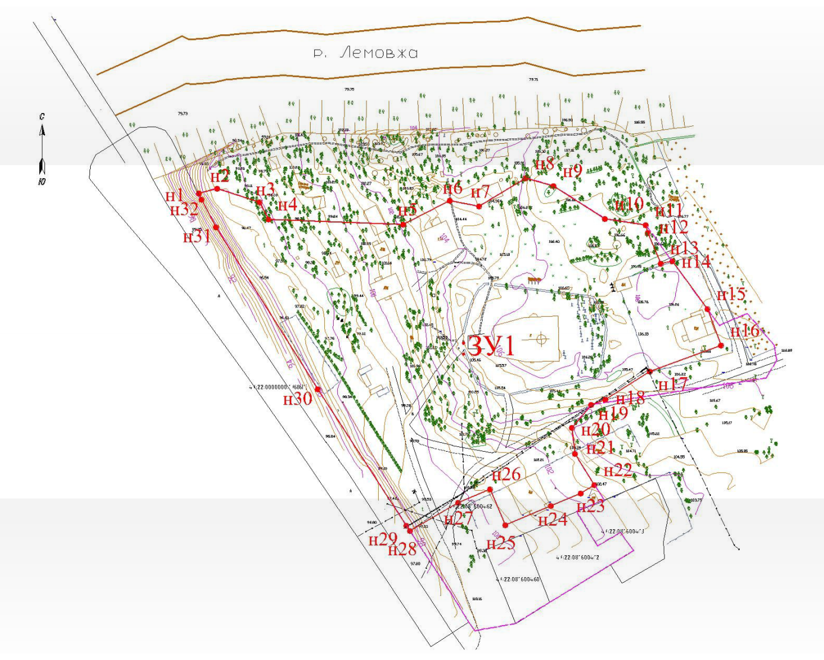

Условные обозначения:

- граница территории объекта культурного наследия регионального значения

Координаты характерных поворотных точек границ территории
объекта культурного наследия «Ансамбль церкви Покрова Пресвятой Богородицы», 1893-1899 гг., середина XX-начало XXI вв., местонахождение: Ленинградская область, Волосовский муниципальный район, Сабское сельское поселение, деревня Хотнежа, ул. Покровская, д. 19, 21, 23

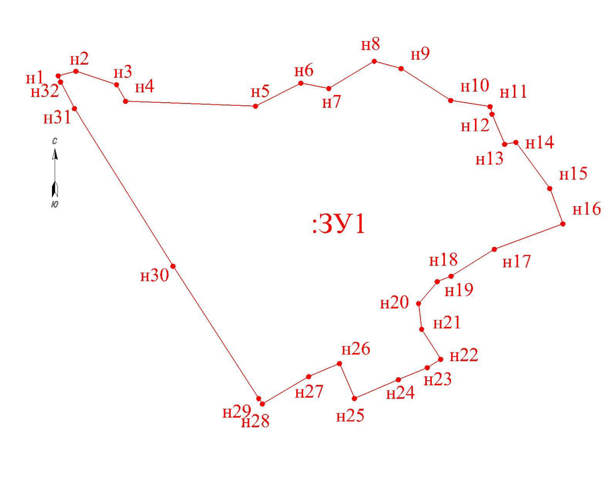

Номер характерной (поворотной) точки | X | Y
1 | 347458,50 | 2155431,16
2 | 347460,62 | 2155439,40
3 | 347454,40 | 2155458,25
4 | 347446,64 | 2155462,40
5 | 347444,41 | 2155522,65
6 | 347455,12 | 2155543,63
7 | 347452,60 | 2155556,60
8 | 347465,28 | 2155577,67
9 | 347461,79 | 2155590,10
10 | 347447,01 | 2155613,12
11 | 347444,18 | 2155631,33
12 | 347440,68 | 2155632,20
13 | 347426,86 | 2155638,03
14 | 347427,82 | 2155643,24
15 | 347406,30 | 2155658,92
16 | 347389,97 | 2155665,02
17 | 347378,13 | 2155633,31
18 | 347365,60 | 2155613,31
19 | 347363,16 | 2155606,80
20 | 347352,92 | 2155598,18
21 | 347341,02 | 2155599,61
22 | 347327,07 | 2155608,40
23 | 347323,21 | 2155602,22
24 | 347317,57 | 2155588,86
25 | 347308,92 | 2155568,40
26 | 347325,06 | 2155561,54
27 | 347318,98 | 2155547,24
28 | 347306,32 | 2155525,75
29 | 347308,84 | 2155524,10
30 | 347370,31 | 2155484,35
31 | 347443,20 | 2155438,76
32 | 347455,55 | 2155432,33

Определение географических координат характерных точек границы территории объекта культурного наследия выполнено в местной системе координат МСК-47, зона 2.

Режим использования территории объекта культурного наследия «Ансамбль церкви Покрова Пресвятой Богородицы», 1893-1899 гг., середина XX-начало XXI вв., местонахождение: Ленинградская область, Волосовский муниципальный район, Сабское сельское поселение, деревня Хотнежа, ул. Покровская, д. 19, 21, 23
Режим использования земельного участка в границах территории объекта культурного наследия предусматривает сохранение объекта культурного наследия - проведение работ, направленных на обеспечение физической сохранности объекта культурного наследия, а так же выполнение требований Федерального закона от 25.06.2002 № 73-Ф3 «Об объектах культурного наследия (памятниках истории и культуры) народов Российской Федерации в части установленных ограничений к осуществлению хозяйственной деятельности в границах территории объекта культурного наследия.
На территории ансамбля разрешается:
- проведение работ по сохранению объекта культурного наследия (памятника истории и культуры) Российской Федерации;
- сохранение элементов планировочной структуры;
- сохранение элементов природного и культурного ландшафта;
- воссоздание или компенсация утраченных элементов ансамбля, производимые на основании пункта 1 статьи 45 Федерального закона от 25 июня 2002 года № 73-ФЗ «Об объектах культурного наследия (памятниках истории и культуры) народов Российской Федерации»;
- проведение работ по обеспечению функционирования объекта культурного наследия и поддержанию его инфраструктуры, не нарушающих целостности его территории;
- проведение работ по озеленению и благоустройству территории, производимых, в том числе с применением методов реставрации, направленных на формирование наиболее близкого к историческому восприятию объекта культурного наследия;
- обеспечение доступа к объекту культурного наследия;
- обеспечение мер пожарной безопасности объекта культурного наследия;
- обеспечение мер экологической безопасности объекта культурного наследия;
- установка информационных знаков размером не более 0,8x1,2 м в местах, не мешающих обзору объекта культурного наследия;
- применение при благоустройстве и оборудовании территории традиционных материалов: (дерево, камень, кирпич) в покрытиях, малых архитектурных формах, исключая контрастные сочетания и яркую цветовую гамму;
- прокладка, ремонт, реконструкция подземных инженерных коммуникаций с последующим восстановлением нарушенных участков дневной поверхности.
На территории ансамбля запрещается:
- новое строительство;
- хозяйственная деятельность, ведущая к разрушению, искажению внешнего облика объекта культурного наследия, нарушающая его целостность и создающая угрозу его повреждения, разрушения или уничтожения;
- самовольная вырубка растительности, уничтожение травяного покрова; проведение земляных, строительных, мелиоративных и иных работ, не связанных с работами по сохранению объекта культурного наследия или его отдельных элементов, сохранению историко-градостроительной или природной среды объекта культурного наследия;
- использование пиротехнических средств и фейерверков;
- создание разрушающих вибрационных нагрузок динамическим воздействием на грунты;
- движение транспортных средств на территории объекта культурного наследия, в случае если движение транспортных средств создает угрозу нарушения его целостности и сохранности;
- размещение рекламных конструкций;
- размещение мусора (свалок) на территории объекта;
- использование территории под склады и объекты производства взрывчатых и огнеопасных материалов, предметов и веществ, водные объекты и (или) имеющие вредные парогазообразные и иные выделения под объекты производства, имеющие оборудование, оказывающее динамическое и вибрационное воздействие на конструкции объекта культурного наследия, независимо от мощности данного оборудования; под объекты производства и лаборатории, связанные с неблагоприятным для объекта культурного наследия температурно-влажностным режимом и применением химически активных веществ;
- проведение археологических исследований на территории объекта культурного наследия без наличия у исследователя разрешения (открытого листа), выданного Министерством культуры Российской.

Приложение 2
к Приказу комитета по культуре
Ленинградской области
от «____» ___________ 2020 г.
№ ________________________

Предмет охраны
объекта культурного наследия
«Ансамбль церкви Покрова Пресвятой Богородицы», 1893-1899 гг., середина XX-начало XXI вв., местонахождение: Ленинградская область, Волосовский муниципальный район, Сабское сельское поселение, деревня Хотнежа, ул. Покровская, д. 19, 21, 23

№ пп | Видовая принадлежность предмета | Предмет охраны | Фотофиксация
1 | Объемно- пространственное и планировочное решение территории | Местоположение границ объекта культурного наследия; конфигурация в плане.  Ансамбль в составе:  Церковь Покрова Пресвятой Богородицы  Дом священника  Церковно-приходская школа  Дом дьякона | 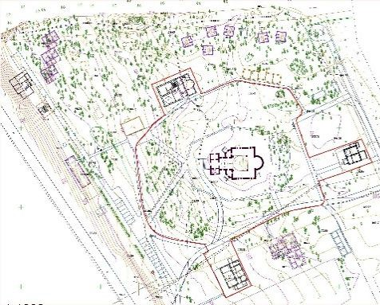
 | Церковь Покрова Пресвятой Богородицы
1 | Объемно- пространственное решение | Местоположение: северо-восточная часть деревни Хотнежи, в центре комплекса, на возвышенности;  Габариты и конфигурация здания храма – в плане в виде креста, образованного основным объемом со скошенными северо-западным и юго-западным углами, где расположены входы, абсидой в восточной части полуциркульного очертания, прямоугольной, вытянутой по оси север-юг колокольней с одновсходным крыльцом;  Средокрестие основного объема, образованное тремя внутренними нефами, перекрыто куполом на подпружных арках, на световом барабане, увенчанном главкой на высокой шейке;  Два придела по сторонам абсиды отмечены также главками на высоких шейках; колокольня трехъярусная, увенчана шестигранным шатром с главкой, последний ярус – звона. | 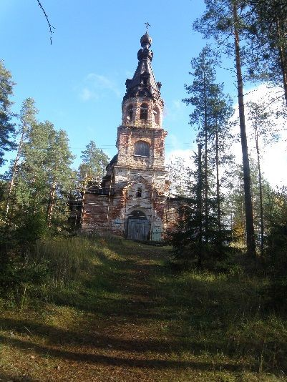
2 | Конструктивная система здания | Конструкции арок и купола основного объема и абсиды, отметка чердачного перекрытия колокольни;  Материал стен – красный кирпич;  Цоколь, ступени лестниц – известняковая плита. | 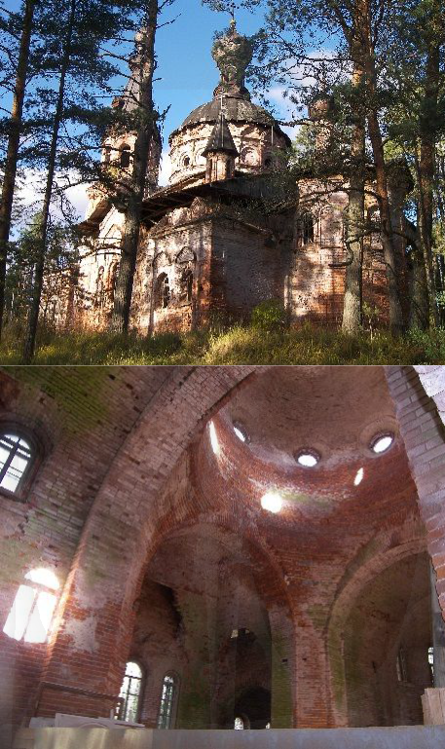  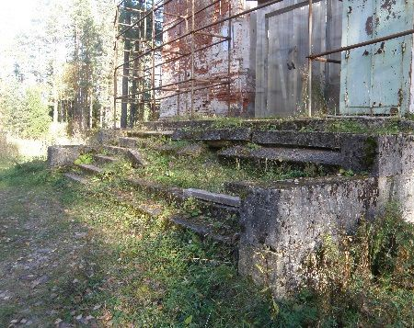
3 | Объемно- планировочное решение | Историческое объёмно – планировочное решение в габаритах капитальных стен. | 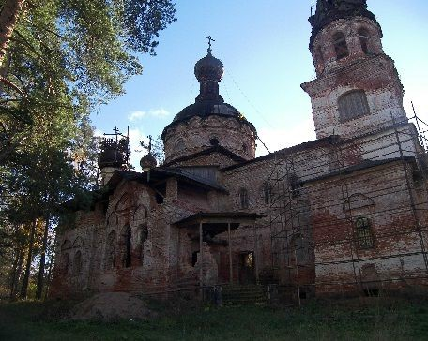
4 | Архитектурно- художественное решение фасадов | Архитектурно-художественное решение фасадов:  южный и северный нефы храма на южном и северном фасадах выделены треугольными килевидного очертания фронтонами и прорезаны тремя арочными полуциркульного завершения оконными проемами, декорированными килевидными арками, центральная – трехлопастная, возвышается над боковыми;  входной проем на западном фасаде и оконные проемы 1-го яруса оформлены наличниками, завершающимися трехлопастными килевидного очертания арками;  углы основного объема, 1-го и 2-го ярусов колокольни закреплены пилястрами с филенками;  барабан купола оформлен аркатурно-колончатым поясом и прорезан круглыми проемами, перемежающимися круглыми нишами.  Исторические дверные и оконные проемы – местоположение, габариты, конфигурация (полуциркульного завершения). | 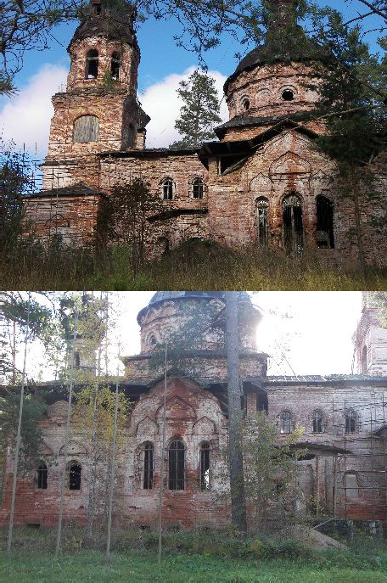  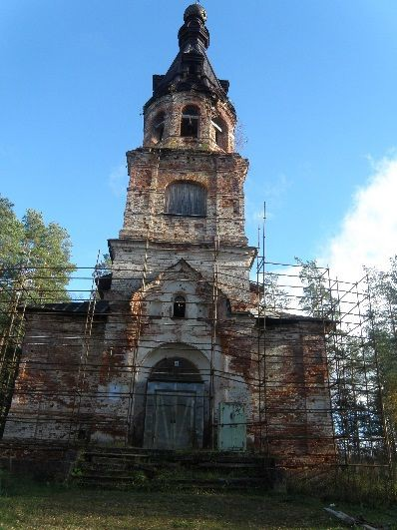  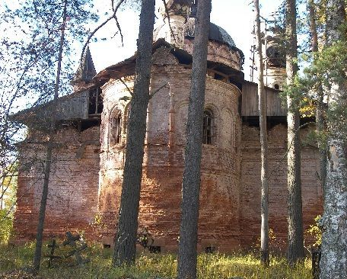
Дом священника
1 | Объемно- пространственное решение | Месторасположение – северо- восточная часть деревни Хотнежа, в северо-западной части от церкви;  Исторические габариты и конфигурация здания – квадратное в плане | 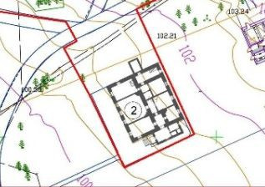  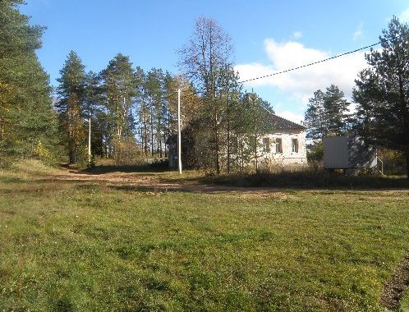
2 | Конструктивная система | Габариты, конфигурация, высотные отметки крыши;  Отметки чердачного перекрытия;  Материал стен – красный кирпич;  Цоколь – известняковая плита.
3 | Объемно- планировочное решение | Историческое объёмно-планировочное решение в габаритах стен. | 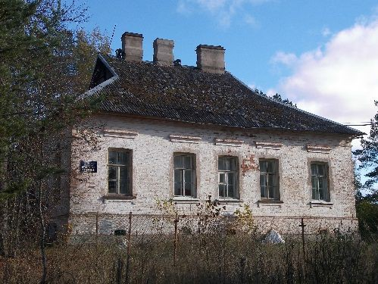
4 | Архитектурно- художественное решение фасадов | Исторические оконные проемы – местоположение, габариты, конфигурация (лучкового завершения);  Профилированный карниз из ряда полочек в завершении стен;  Профилированный карниз, отделяющий цокольную часть;  Полочки над оконными проемами, и внизу проемов. | 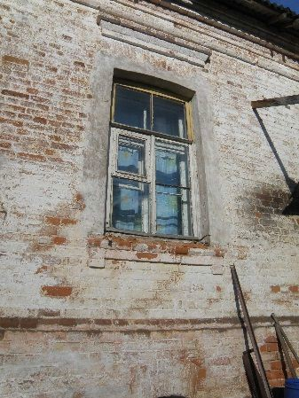
5 | Декоративно- художественное оформление интерьеров | Две кирпичные печи, обшитые металлическими листами. | 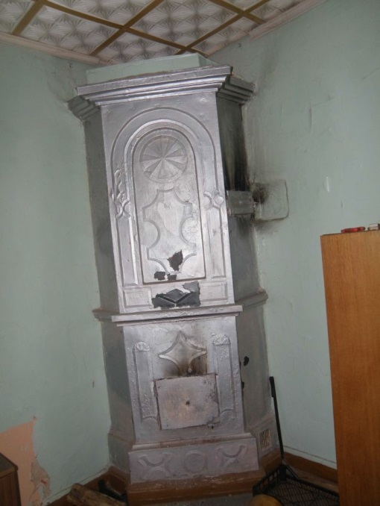  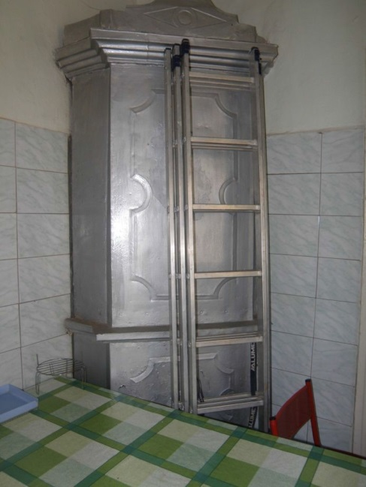
Церковно-приходская школа
1 | Объемно- пространственное решение | Месторасположение – северо- восточная часть деревни Хотнежи, в юго-западной части от церкви;  Исторические габариты и конфигурация здания прямоугольное в плане. | 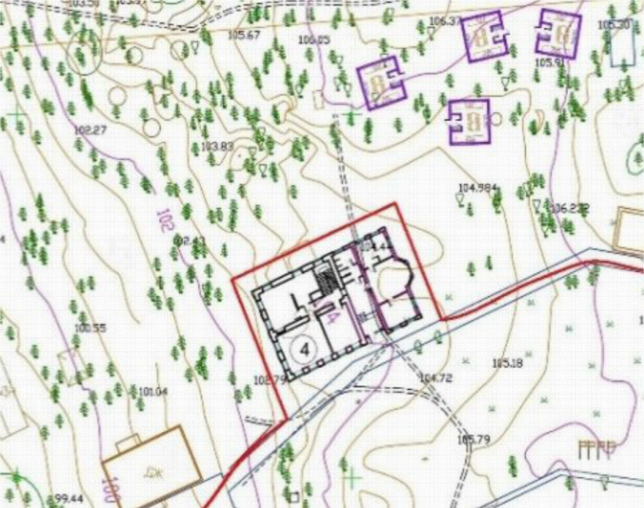
2 | Конструктивная система | Материал стен – красный кирпич;  Цоколь – известняковая плита. | 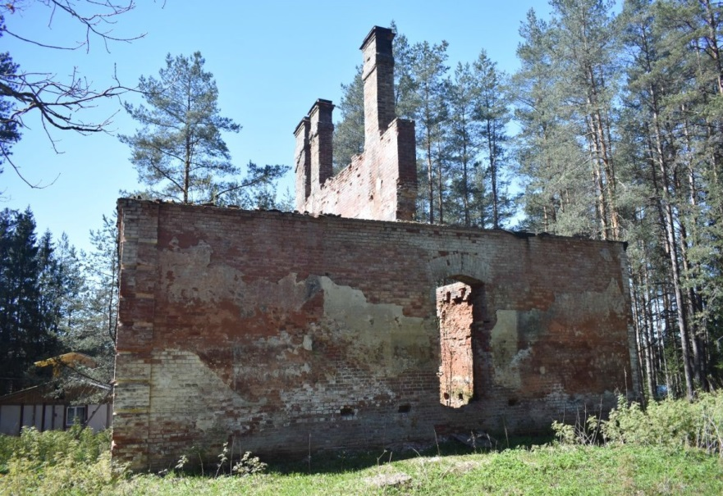
3 | Объемно- планировочное решение | Историческое объёмно-планировочное решение в габаритах стен.
4 | Архитектурно- художественное решение фасадов | Профилированный карниз из ряда полочек;  Рустованные пилястры на северном, западном и южном фасадах;  Полочки над прямоугольными оконными проемами. | 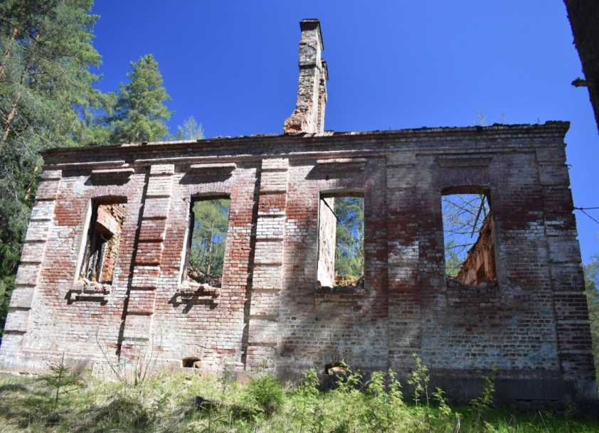
Дом дьякона
1 | Объемно- пространственное решение | Месторасположение северо- восточная часть деревни Хотнежи, в восточной части от церкви;  Исторические габариты и конфигурация. | 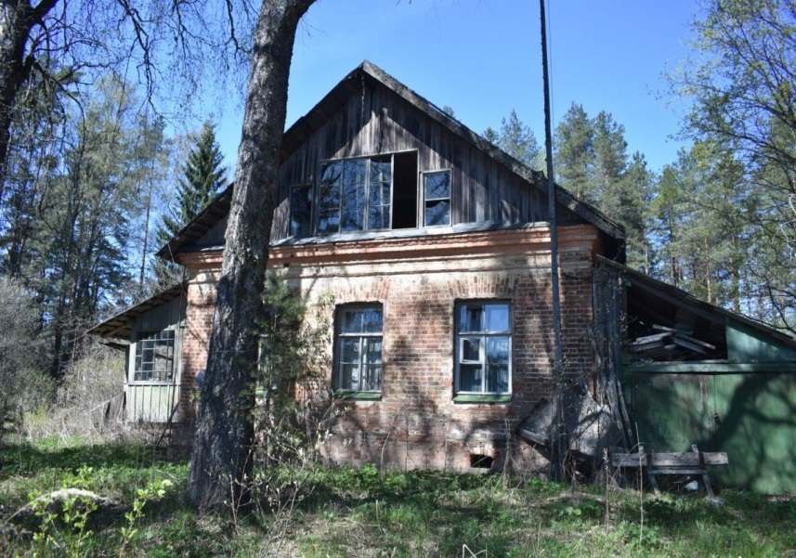
2 | Конструктивная система | Габариты, конфигурация, высотные отметки крыши;  Отметки чердачного перекрытия;  Материал стен – красный кирпич;  Цоколь – гранитная плита. | 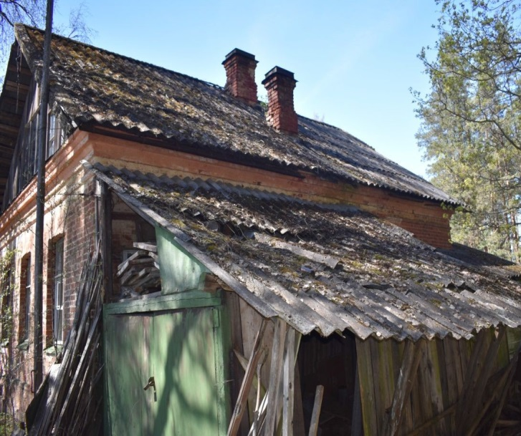
3 | Объемно- планировочное решение | Историческое объёмно- планировочное решение в габаритах стен.
4 | Архитектурно- художественное решение фасадов | Профилированный карниз из ряда полочек в завершении стен. | 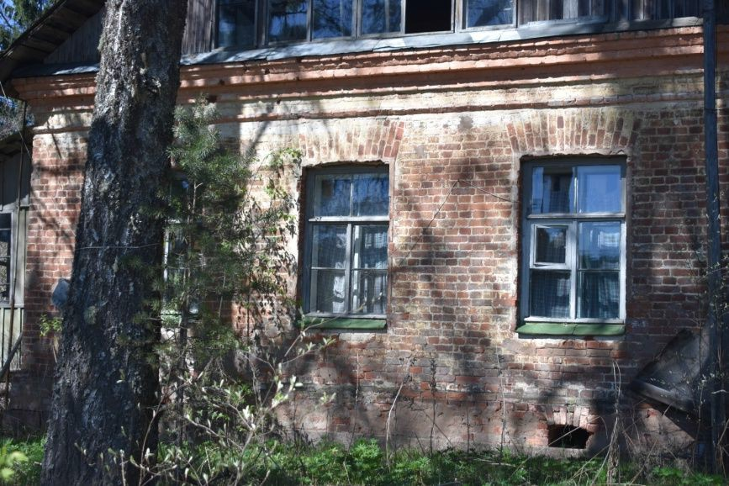
5 | Декоративно- художественное оформление интерьеров | Металлическая винтовая лестница на чердак дома. | 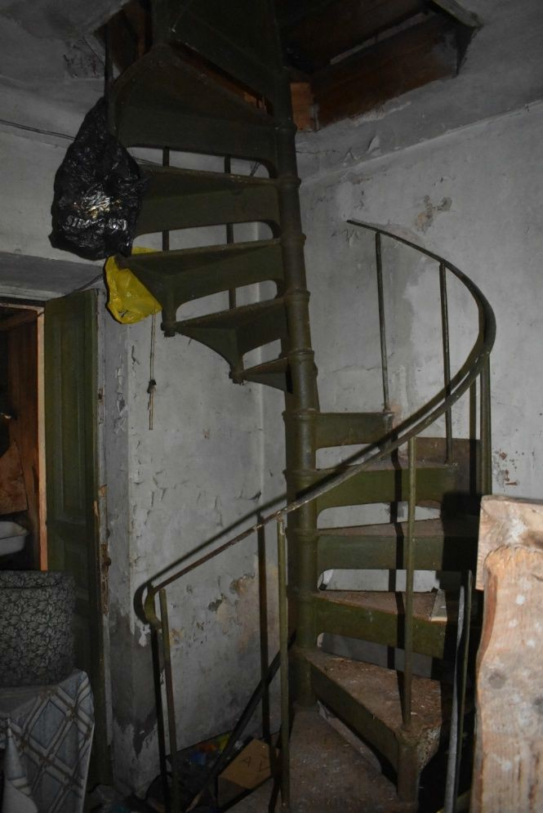
Предмет охраны может быть уточнен в процессе историко-культурных и реставрационных исследований, реставрационных работ.

Подготовлено:
Главный специалист отдела по осуществлению полномочий Ленинградской области в сфере объектов культурного наследия департамента государственной охраны, сохранения и использования объектов культурного наследия комитета по культуре Ленинградской области

_________________А.Е. Смирновой

Согласовано:
Заместитель председателя комитета – начальник департамента государственной охраны, сохранения и использования объектов культурного наследия

__________________ Г.Е. Лазарева

Начальник отдела по осуществлению полномочий Ленинградской области в сфере объектов культурного наследия департамента государственной охраны, сохранения и использования объектов культурного наследия комитета по культуре Ленинградской области

___________________С.А. Волкова

Начальник сектора судебного и административного производства департамента государственной охраны, сохранения и использования объектов культурного наследия комитета по культуре Ленинградской области

___________________Ю.И. Юруть

Ознакомлен:
Заместитель председателя комитета – начальник департамента государственной охраны, сохранения и использования объектов культурного наследия

__________________ Г.Е. Лазарева

Начальник отдела по осуществлению полномочий Ленинградской области в сфере объектов культурного наследия департамента государственной охраны, сохранения и использования объектов культурного наследия комитета по культуре Ленинградской области

__________________С.А. Волкова

Начальник отдела взаимодействия с муниципальными образованиями, информатизации и организационной работы комитета по культуре Ленинградской области

__________________Т.П. Павлова

Главный специалист отдела по осуществлению полномочий Ленинградской области в сфере объектов культурного наследия департамента государственной охраны, сохранения и использования объектов культурного наследия комитета по культуре Ленинградской области

_________________А.Е. Смирнова

